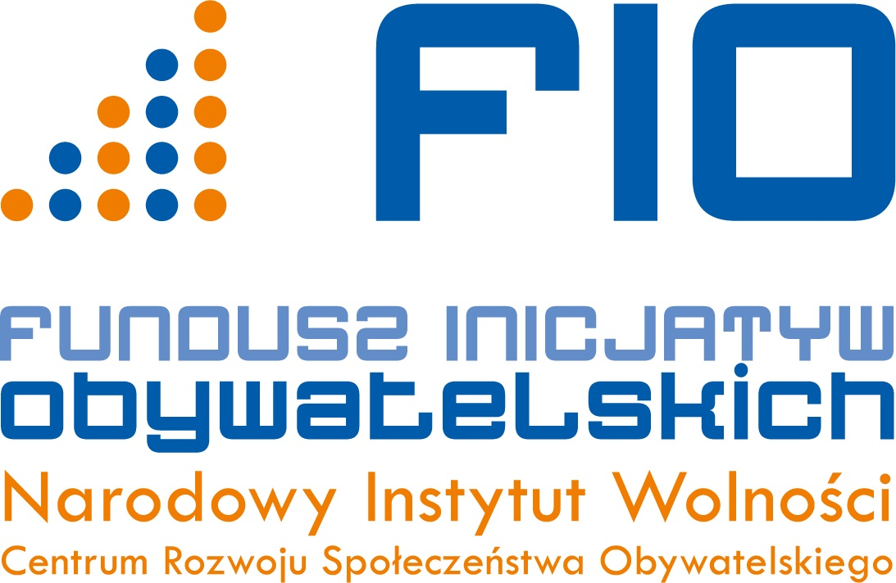

UMOWA DOTACJI
NR …/…/2018
zwana dalej Umową
zawarta w dniu ……… roku
pomiędzy
Lokalną Grupą Działania "WARMIŃSKI ZAKĄTEK"
z siedzibą: ul. Grunwaldzka 6, 11-040 Dobre Miasto
Reprezentowana przez:
Małgorzatę Ofierską - Prezesa

zwaną dalej Zleceniodawcą
realizującą zadanie publiczne zlecone przez Narodowy Instytut Wolności – Centrum Rozwoju Społeczeństwa Obywatelskiego w ramach Programu Fundusz Inicjatyw Obywatelskich pn. WARMIA MAZURY LOKALNIE III na podstawie umowy nr 478_II/2018 z dnia ……… r.
i
Grupą nieformalną ………
Którą reprezentuje:

………, zamieszkała/y ……, , legitymująca/y się dowodem osobistym o numerze ……, PESEL ……
………, zamieszkała/y ……, , legitymująca/y się dowodem osobistym o numerze ……, PESEL ……
………, zamieszkała/y ……, , legitymująca/y się dowodem osobistym o numerze ……, PESEL ……

Zwaną dalej Realizatorem
Stronami umowy są 3 osoby fizyczne - liderzy grupy nieformalnej, której przyznano dofinansowanie.
Nazwa Projektu: ……
Kwota umowy: ……
Kwota dofinansowania: ……
Okres realizacji Umowy: ……

WARMIA MAZURY LOKALNIE III jest zadaniem publicznym zleconym przez Narodowy instytut wolności – centrum rozwoju społeczeństwa obywatelskiego w ramach Programu Fundusz Inicjatyw Obywatelskich, którego celem jest zwiększenie zaangażowania mieszkańców województwa warmińsko - mazurskiego, działających w grupach nieformalnych, samopomocowych i młodych organizacjach pozarządowych, w życie publiczne poprzez wsparcie inicjatyw oddolnyCH służącym działaniom na rzecz dobra wspólnego.

W ramach zadania realizowanego przez 7 Organizacji Partnerskich działających w województwie warmińsko - mazurskim z których większość stanowią Ośrodki Działaj Lokalnie: Lokalną Grupę Działania "Warmiński Zakątek", Stowarzyszenie „PRZYSTAŃ”, Nidzicki Fundusz Lokalny, Ełckie Stowarzyszenie Aktywnych "STOPA", Stowarzyszenie Pomocy Dzieciom i Młodzieży, LGD Stowarzyszenie „Południowa Warmia”, Stowarzyszenie Łączy Nas Kanał Elbląski Lokalna Grupa Działania realizowany jest program mikrodotacji Fundusz Inicjatyw Obywatelskich Warmia Mazury Lokalnie III, który współfinansuje niniejszy projekt.

§ 1
Przedmiotem niniejszej Umowy jest wsparcie zadań wymienionych w art. 16 Ustawy o Działalności Pożytku Publicznego i Wolontariacie (związanych z pomocą społeczną, nauką, edukacją, oświatą i wychowaniem, kulturą, sztuką, ochroną dóbr kultury i tradycji, ochroną zdrowia, działaniem na rzecz osób niepełnosprawnych, promocją zatrudnienia i aktywizacji zawodowej osób pozostających bez pracy, upowszechnianiem i ochroną praw kobiet, krajoznawstwem oraz wypoczynkiem dzieci i młodzieży, ekologią i ochroną zwierząt oraz ochroną dziedzictwa przyrodniczego, porządkiem i bezpieczeństwem publicznym oraz przeciwdziałaniem patologiom społecznym, upowszechnianiem i ochroną wolności i praw człowieka oraz swobód obywatelskich, a także działaniami wspomagającymi rozwój demokracji, promocją i organizacją wolontariatu, działalnością charytatywną oraz działalnością wspomagającą rozwój wspólnot i społeczności lokalnych) / wzmocnienie potencjału dla młodych organizacji pozarządowych, poprzez dofinansowanie realizacji projektu p.t. ……… zwanego dalej Projektem. Szczegółowy zakres prac Projektu określa wniosek znajdujący się w załączniku nr 1.

§ 2
1. Termin realizacji zadania ustala się od ………

§ 3
- Łączna, dostępna w ramach niniejszej Umowy kwota dotacji wynosi: ……… zł (słownie: ………). Wszelkie środki dostępne w ramach niniejszej Umowy mogą być użyte wyłącznie na realizację Projektu.
- Dotacja, o której mowa w § 3, pkt A, będzie realizowana poprzez przedkładanie rachunków, faktur i innych dokumentów księgowych, wystawionych na Zleceniodawcę i dostarczonych mu przez Realizatora w ciągu 7 dni od daty wystawienia.
- Faktury i inne dokumenty księgowe płatne wyłącznie przelewowo Realizator jest zobowiązany dostarczyć Zleceniodawcy co najmniej 5 dni kalendarzowych przed datą zapłaty.
- W przypadku dostarczenia dokumentów na wydatki inne niż określone w podpunkcie E lub o znacząco odbiegających Parametrach niż wskazane w budżecie realizacji zadania, Zleceniodawca ma prawo do odmowy zapłaty/refundacji za poniesione koszty.
- Dotacja, o której mowa w § 3, pkt A zostanie wykorzystana na pokrycie kosztów związanych z realizacją projektu zgodnie z wnioskiem stanowiącym załącznik nr 1.
- W projektach grup nieformalnych dofinansowane mogą być zakupy rzeczowe, które w czasie realizacji projektu ulegają zużyciu.
- Realizator zobowiązuje się, że w ramach Programu Mikrodotacji „Fundusz Inicjatyw Obywatelskich Warmia Mazury Lokalnie III" zaangażuje wkład własny finansowy i niefinansowy stanowiący minimum …… % wartości dotacji, w tym w formie finansowej minimum ……… % wartości dotacji.
- Wkład własny Realizator wnosi ze środków własnych i jest zobowiązany udokumentować jego poniesienie w formie faktury wystawionej na jednego z liderów grupy nieformalnej, podpisujących niniejszą umowę. Faktura powinna zawierać adnotację, że płatność została uregulowana lub do dokumentu należy dołączyć potwierdzenie zapłaty (KP, wyciąg bankowy), możliwe jest również wniesienie wkładu własnego do projektu w postaci darowizny wpłaconej na konto Zleceniodawcy - wówczas dokument księgowy powinien być wystawiony na Zleceniodawcę i dostarczony przez Realizatora w ciągu 7 dni od daty wystawienia.

§ 4
- Podstawą wydatkowania środków w ramach niniejszej Umowy jest budżet Projektu, stanowiący załącznik nr 1 do umowy. Dokonanie w trakcie realizacji Projektu przesunięć w zakresie poszczególnych kategorii kosztów finansowanych przez Zleceniodawcę powyżej 10% wartości poszczególnych kategorii kosztów wymaga uprzedniej, pisemnej zgody Zleceniodawcy. Pisemnej zgody Zleceniodawcy wymaga również utworzenie nowej pozycji budżetowej w ramach kwoty dotacji.
- Nie podlegają zwiększeniu koszty obsługi zadania, w tym koszty administracyjne.
- Środki, które nie zostaną wykorzystane w okresie trwania niniejszej Umowy, pozostają na rachunku bankowym Zleceniodawcy: 79 8857 1041 3004 0400 0459 0006
- W przypadku stwierdzenia przez Zleceniodawcę faktu, że realizacja Projektu istotnie odbiega od niniejszej Umowy, a w szczególności wydatkowanie przewidzianych w niej środków w sposób istotny odbiega od planowanych wydatków, całość dotacji podlega zwrotowi, po jednokrotnym wezwaniu Realizatora do złożenia wyjaśnień.
Wysokość i termin zwrotu dotacji, zostaną wskazane w odrębnym piśmie do Realizatora.

§ 5
- Zleceniodawca ma prawo w każdym czasie dokonywać - przez upoważnionego przedstawiciela - monitoringu na miejscu, mającego na celu kontrolę sposobu realizacji Projektu. Realizator jest zobowiązany umożliwić Zleceniodawcy dokonanie monitoringu oraz zapewnić prowadzącemu monitoring pomoc osoby przygotowującej sprawozdanie z realizacji Projektu.

§ 6
- Wszelkie informacje przekazywane na mocy niniejszej Umowy sporządzane będą na piśmie i będą doręczane osobiście lub przekazywane e-mailem, telefaksem, pocztą poleconą lub zwykłą:

Do Zleceniodawcy:
Lider Projektu
Ośrodek Animacyjno - Doradczy WARMIA MAZURY LOKALNIE III
Lokalna Grupa Działania "Warmiński Zakątek"
ul. Grunwaldzka 6, 11-040 Dobre Miasto
tel. +48 89 616 00 58
www.warminskizakatek.com.pl
e-mail: warminskizakatek@wp.pl
osoba do kontaktu: Izabela Sztremer

Ośrodek Animacyjno - Doradczy WARMIA MAZURY LOKALNIE III
………
………
tel.: ………
www. ………
e-mail: ………
osoba do kontaktu: ………

Do Realizatora:
Grupa nieformalna ………
adres korespondencyjny: ………
tel: ………
e-mail:………
osoba do kontaktu: ………

§ 7
- Realizator zobowiązuje się do złożenia sprawozdania końcowego: merytorycznego i finansowego z realizacji Umowy w formie pisemnej oraz elektronicznej w generatorze wniosków według wzoru stanowiący Załącznik nr 2 niniejszej umowy, w terminie 14 dni od zakończenia jej realizacji.
- Sprawozdanie powinno być kierowane w wersji oryginalnej na adres wskazany w § 6 punkt A.
- Kserokopie sprawozdań powinny znajdować się u Realizatora.
- Niedotrzymanie terminu złożenia sprawozdania może skutkować zażądaniem zwrotu przez osoby reprezentujące Realizatora równowartości środków poniesionych przez Lidera Projektu Lokalną Grupę Działania „Warmiński Zakątek” na realizację projektu.

§ 8
- Realizator zobowiązany jest do promowania Projektu w różnych mediach, na każdym etapie jego realizacji.
- Wszelkie materiały informacyjne i publikacje, wydane w ramach Projektu powinny zawierać informację: Zrealizowano ze środków programu mikrodotacji "Fundusz Inicjatyw Obywatelskich Warmia Mazury Lokalnie III” dofinansowanego przez NIW-CRSO w ramach FIO. Materiały te powinny być również opatrzone logotypem Programu Fundusz Inicjatyw Obywatelskich.
- Realizator zobowiązuje się prowadzić i przesyłać Zleceniodawcy dokumentację zdjęciową i/lub filmową i/lub audiowizualną z realizacji Projektu wraz z pisemną zgodą autora na zamieszczanie materiałów w bezpłatnych publikacjach i artykułach dotyczących programu, wykorzystanie w opracowaniach promujących projekty realizowane w ramach programu mikrodotacji "Fundusz Inicjatyw Obywatelskich Warmia Mazury Lokalnie III” oraz umieszczenie na stronach internetowych obsługujących program. Treść oświadczenia Zleceniodawca przekaże Realizatorowi drogą elektroniczną.
- Osobą odpowiedzialną za prowadzenie dokumentacji opisanej w § 8 pkt. C będzie ………
- Realizator zobowiązuje się do informowania Zleceniodawcy o najważniejszych, otwartych wydarzeniach lokalnych związanych z realizacją Projektu (np. seminaria, koncerty, festyny, etc.) przynajmniej na dwa tygodnie przed ich przeprowadzeniem.
- Realizator będzie brał udział w spotkaniach służących wymianie doświadczeń organizowanych przez Zleceniodawcę.

§ 9
Wszelkie zmiany niniejszej Umowy wymagają zachowania formy pisemnej pod rygorem nieważności.

§ 10

Niniejsza Umowa może zostać rozwiązana przez Zleceniodawcę po uprzednim pisemnym zawiadomieniu Realizatora z jednej z następujących przyczyn:
Niewykonanie zobowiązań: Zleceniodawca może rozwiązać niniejszą Umowę jeżeli Realizator z jakiejkolwiek przyczyny nie wykonuje lub odmawia realizacji Projektu opisanego w załączniku nr 1 do niniejszej Umowy i określonego w Umowie, bądź realizuje go niezgodnie z postanowieniami niniejszej Umowy i po przekazaniu przez Zamawiającego Realizatorowi pisemnego wezwania określającego wady powstałe po stronie Realizatora, nie usunie tych wad w ciągu 10 dni kalendarzowych od dnia otrzymania zawiadomienia.

§ 11
W zakresie nieuregulowanym niniejszą Umową stosuje się przepisy kodeksu cywilnego.

§ 12
Umowa niniejsza sporządzona została w dwóch jednobrzmiących egzemplarzach, po jednym dla każdej ze stron. Załączniki wymienione w treści niniejszej Umowy stanowią jej integralną część.

Ze strony Zleceniodawcy: Ze strony Realizatora

____________________________

_______________________________ _____________________________

_____________________________

Załączniki:
1 – Wniosek o dofinansowanie
2 – Wzór sprawozdania końcowego

